# **React**

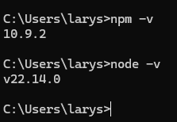

1. Instalar o Node.Js <https://nodejs.org/en/download>
2. Fazer o teste, no prompt comando digitando ‘npm -v’ depois ‘node -v’
3. Vamos utilizar o VsCode
4. Instalar a extensão: *ES7+ React/Redux/React-Native snippets*
5. Documentação do React <https://react.dev/>
6. Beleza, no terminal do VsCode digita: ‘npx create-vite .’

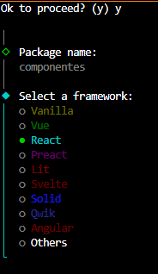

1. Solicitará em seguida para que vc digite o nome do projeto que deseja criar, em seguida selecione a biblioteca, no caso React e depois escolha a linguagem, no caso JavaScript (é bem intuitivo)
2. E digita ‘npm install’

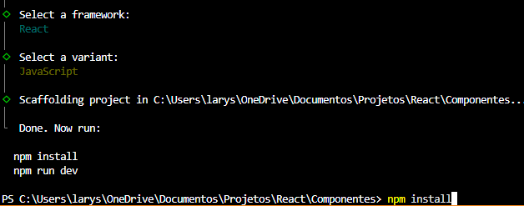

1. Para mostrar o projeto no chrome digita ‘npm run dev’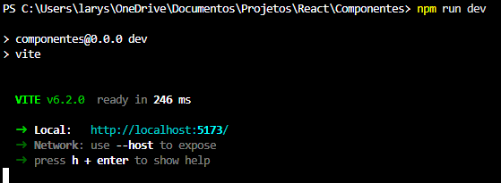

**Para fazer comentário**:

Com duas barras 

E dentro do parênteses é Ctrl + :

1. Feito a estrutura de pastas do react:

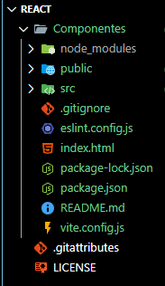

* *node_modules*: todos os pacotes para o React rodar, que é um monte de coisas instalados
* *src*: é a pasta que a gente vai mexer, onde estar os arquivos iniciais:
  + - * + *App.jsx*: o que aparece no chrome, o .html
        + *main.jsx*: no HTML, cai nesse arquivo e roda toda a aplicação, chamando o app.jsx
* .*gitignore*: ele ignora o que a gente não quer que salve no repositório, para não deixar pesado.
* *eslint.config.js*: é a configuração do link, que é o organizador de código.
* *package.json*: é onde tem todas as dependências do nosso projeto.

## Vamos começar em componentes.

O que é componentes?

É uma parte essencial do React, ele é basicamente uma parte da aplicação dividia do principal código dela. Praticamente são vários elementos usando um mesmo arquivo.

No React, todas as aplicações basicamente vão ser orientadas a componentes

Fazendo o primeiro componente:

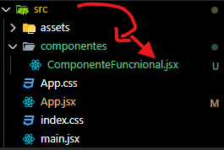No *src*, criar uma pasta, e um arquivo jsx

Com letra MAIÚSCULA

Esse arquivo vai ser o Componente FILHO

O App.jsx é o componente PAI

ComponenteFuncnional.jsx:

//Componente FILHO

//Criar uma função

function ComponenteFuncional(){

    //retorna um objeto com jsx

    return( //parenteses

        <div> <h1>Testando o novo Componente</h1> </div>

    )

}

//Sempre temos que exportar

export default ComponenteFuncional;

App.jsx:

//Componente PAI

import './App.css'

//Importar o componente FILHO

import ComponenteFuncional from './componentes/ComponenteFuncnional';



function App() {

  return (

    <>

    <h1>Heloo Word</h1>

{/* utilizando o componente importado no jsx */}

    <ComponenteFuncional></ComponenteFuncional>

    </>

  )

}

//Sempre temos que exportar

export default App;

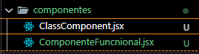

Componentes de Classe: Criar mais um arquivo primeiro ->

//Componente de classe FILHO

import React from "react";

//Criar uma classe, estender uma classe PAI

class ClassComponent extends React.Component {

    // renderizar os elementos

    render() {

        return (

            <div>

                <h2>Componente de Classe</h2>

            </div>

        )

    }

}

//Exportar

export default ClassComponent;

Volta no App.jsx para importar e aparecer no Chrome:

//Componente PAI

import './App.css'

//Importar o componente FILHO

import ComponenteFuncional from './componentes/ComponenteFuncnional';

import ClassComponent from './componentes/ClassComponent';

function App() {

  return (

    <>

    <h1>Helloo Word</h1>

    {/* utilizando o componente importado no jsx */}

    <ComponenteFuncional></ComponenteFuncional>

    <ClassComponent></ClassComponent>

    </>

  )

}

//Sempre temos que exportar

export default App;

### Props

Props é uma palavra-chave do React que significa "propriedades". É um mecanismo que permite passar dados de um componente pai para um componente filho.

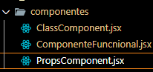

Criar mais um arquivo no Componente ->

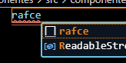Colocando rafce, ele cria um componente pronto

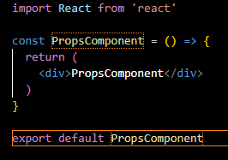

PropsComponents.jsx:

import React from 'react';

const PropsComponent = ({nome, idade}) => {

  return (

    <div>

        <h3>Ola {nome}</h3>

        <h4>Tenho {idade} anos.</h4>

    </div>

  );

};

export default PropsComponent;

Importando no App.jsx:

import PropsComponent from './componentes/PropsComponent';

<>

{/* componente com dados */}

<PropsComponent nome = 'Laryssa' idade = {26} ></PropsComponent>

</>

## Novo projeto: 2_JSX

1. 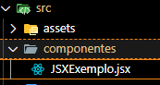Fazer o mesmo processo do inicio
2. No *src*, criar uma pasta, e um arquivo jsx
3. Esse arquivo vai ser o Componente FILHO
4. Coloca ‘rafce’, para ele criar um componente pronto

//Componente FILHO

import React from 'react'

import '../App.css'

const JSXExemplo = () => {

    //Podemos ter Variaveis

    const userName = 'Carlos';

    const user = {

        name: "Ana",

        lastName: "Souza",

    };

    //Podemos ter tbm Funçoes

    function getGreeting(name2){  //pegar saldação

        return `Ola ${name2}`; //usando crase ` para template literals

    }

    //Renderização condicional

    const userIsLoggedin = true;

    //Expressao lógica

    const userRole = 'admin';

    //Renderização de listas

    const users = [ //fazer um array de usuarios

        { id: 1, name: "Joao" },

        { id: 2, name: "Maria" },

        { id: 3, name: "Pedro" },

    ];

  return (

    <div>

        {/* BASICO */}

        <h2>Conteudo que o usuário vai ver</h2>

        <h3>Listando dados do usuário:</h3>

        <p>Seu nome é {userName}</p>

        <p>Usuário: {user.name} de {user.lastName}</p>

        <p>2 + 2 = {2 + 2}</p>  {/* Tudo que esta entre chaves, vai executar em JS */}

        <p>{getGreeting(userName)}</p>

        <p>{getGreeting("Laryssa")}</p>

        <br /><br />

        {/* DIFERENÇAS DO HTML */}

        <div className='alguma coisa'>Usando className</div>

        <div className='teste'>teste2 - usando className</div>

        {/* no HTML é apenas o 'class'

            no JSX tem que ser 'classNAme' */}

        <br /><br />

        <h3>onClick em camelCase:</h3>

        <button onClick={() => alert("Teste")}>Atributo, Clique em mim</button>

        <br /><br />

        <h3>RENDERIZAÇÃO CONDICIONAL</h3>

        {userIsLoggedin ? (<p>Esta logado</p>) : (<p>NAO esta logado</p>)}

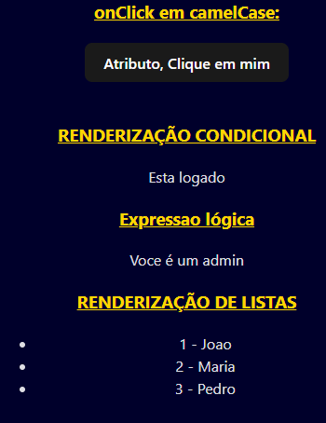        <h3>Expressao lógica</h3>

        <p>{userRole === "admin" && "Voce é um admin"}</p>

        <h3>RENDERIZAÇÃO DE LISTAS</h3>

        <div>

            <ul>

                {users.map((user) => (

                    <li key={user.id}> {/* cada item precisa

de um identificado unico */}

                        {user.id} - {user.name}

                    </li>

                ))}

            </ul>

        </div>

    </div>

  )

}

export default JSXExemplo

## Gerenciamento de dados]

O useState é um hook do React que permite adicionar variáveis de estado a componentes de função. É uma ferramenta que ajuda a gerenciar o estado de componentes funcionais.

//Componente FILHO

import {useState} from "react";

//useState = os hooks, gerencia os estados

    const Gerenciamento = () => {

        //crio uma variavel de consulta, e uma alteração, inicio o hook

        const [count, setCount] = useState(0); //sintaxe base

        const Increment = () => { //um evento

            setCount((prevCount) => prevCount + 1)

            //setCount(count + 1)

            console.log(count)

        }

        //Sempre que vamos alterar o valor de algo => useState

        //Se é somente leitura =: var, state

        const [user, setUser] = useState({

            name: "Ana",

            age: 25,

            hobbies: ["Leitura", "Programação"]

        })

        const updateUserAge = () => {

            setUser((prevUser) => ({

                ...prevUser,

                age: prevUser.age + 1,

            }))

        }

        return (

            <div>

                <h2>Contador:</h2>

                <p>Voce clicou {count} vezes.</p>

                <button onClick={Increment}>Incrementar</button>

                <br />

                <p>

                    Nome: {user.name} e idade: {user.age}

                </p>

                <br />

                <button onClick={updateUserAge}>Incrementar idade</button>

            </div>

        )

    };

export default Gerenciamento;

## Eventos

import {useState} from 'react'

const EventHandlingExample = () => {

  //fazer uma função com um evento

  const handleClick = () => {

      alert ('Testando o evento handleClick')

  }

const handleGreet = (name) => {

    alert(`Ola ${name}`)

  }

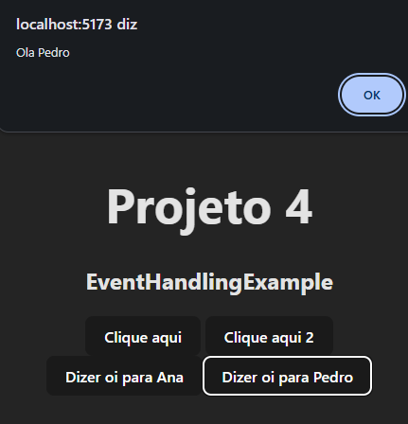 //pegar os valores do formulário

  const[name, setName] = useState("");

  const handleSubmit = (e) =>{

    e.preventDefault(); //para nao carregar a pagina

    alert (`Enviado ${name}`)

  }

  return (

    <div>

        <h2>EventHandlingExample</h2>

        <button onClick={() => alert("oi")}>Clique aqui</button> {/*evento inline */}

        <button onClick={handleClick}>Clique aqui 2</button>

<br />

        <button onClick={() => handleGreet("Ana")}>Dizer oi para Ana</button>

        <button onClick={() => handleGreet("Pedro")}>Dizer oi para Pedro</button>

<h3>Formulário:</h3>

        <form onSubmit={handleSubmit}>

            <input

              type="text"

              value={name} //state de leitura

              onChange={(e) => setName(e.target.value)} //alteração de conteudo

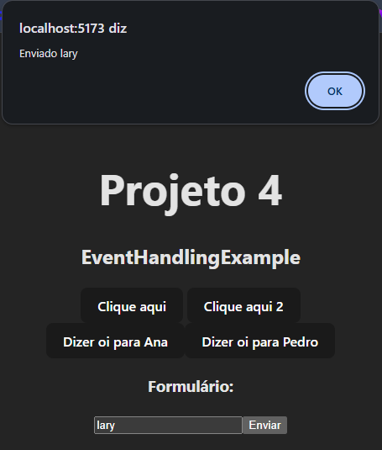              placeholder='Digite seu nome'

            />

            <input type="submit" value="Enviar"/>

        </form>

    </div>

  )

}

export default EventHandlingExample

## useEffect

O useEffect é um hook do React que permite lidar com efeitos colaterais em componentes funcionais. É uma ferramenta fundamental para criar interfaces de usuário responsivas e atualizadas.

import {useState, useEffect} from 'react'

//O useEffect é um hook do React que permite lidar com efeitos colaterais em componentes funcionais. É uma ferramenta fundamental para criar interfaces de usuário responsivas e atualizadas.

const UseEffect = () => {

  //sem dependencias

  useEffect(() => { //função anonima

    console.log("Rodou o Effect 1")

  }) //ele roda sempre q algo disperar qnd reenderizar o react

  //com dependencias vazias / ou array dep. vazio

  useEffect(() => { //função anonima

    console.log('Rodou o Effect 2')

  }, []) //só roda uma vez, só qnd carrega a pagina

  //useState: ativa a reenderização

  const [count, setCount] = useState(0)

  //com dependencias

  useEffect(() => { //função anonima

    console.log('Rodou o Effect 3')

  }, [count]) //ele roda só qnd tem uma mudança no estado

  return (

    <div>

        <h2>UseEffect</h2>

        <p>{count}</p>

        <button onClick={() => setCount(count + 1)}>Aumentar contagem</button>

    </div>

  )

}

export default UseEffect

## Styles

1. Primeiro jeito é pelo index.css (global)

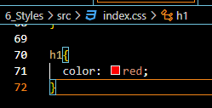Ele esta lincado no main.jsx (arquivo principal da aplicação)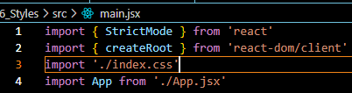

1. Segundo jeito é o estilo Inline

import React from 'react'

const StylesExemplo = () => {

    //inline

    const inlineStyle = {

        color: 'blue',

        fontsixe: '20px'

    }

  return (

    <div>

        <h2>stylesExemplo</h2>

        <h3 style={inlineStyle}>Estilo Inline</h3>

    </div>

  )

}

export default StylesExemplo

1. Terceira é ter um arquivo em css (com o mesmo nome do jsx)

import React from 'react'

//arquivo css

import './StylesExemplo.css'

const StylesExemplo = () => {

  return (

    <div>

       {/* arquivo de estilos, com class */}

        <p className="text">Estilo de arquivo com class</p>

    </div>

  )

}

export default StylesExemplo

O ruim, desse jeito, o estilo pode vazar para outros componentes da pasta, não é eficaz

1. Quarto jeito é estilo em módulos
   1. Criar um arquivo dentro de componente
   2. 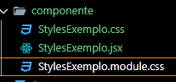Com o nome ‘StylesExemplo.module.css’
   3. Vamos usar classes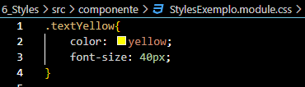
   4. Importando como objeto no ‘StyleExemplo.jsx’

import React from 'react'

//arquivo css

import './StylesExemplo.css'

//arquivo modulo, importa como objeto

import style from './StylesExemplo.module.css'

const StylesExemplo = () => {

  return (

    <div>

        {/* arquivo de estilo, com css modules */}

        <p className={style.textYellow}>Meu css modules</p>

    </div>

  )

}

export default StylesExemplo